МИНИСТЕРСТВО ОБРАЗОВАНИЯ И НАУКИ РЕСПУБЛИКИ ДАГЕСТАН

МКОУ «Чанкурбенская сош»

Россия, Республика Дагестан, 368207 Буйнакский район сел. Чанкурбе, chancurbe_school@mail.ru

№ 1 «15» январь 2021год
Количество классов в общеобразовательном учреждении |  |  | Количество обучающихся в общеобразовательном учреждении. |  |  | Основные виды соревнований и конкурсов, включённых в программу школьного этапа Президентских состязаний | Сроки проведения школьного этапа Президентских состязаний | Мероприятия  проводились при поддержке  (государственные и муниципальные организации, спонсоры и т.д.) | Освещение в СМИ и на сайте школы
 | Всего | Приняло участие в школьном этапе Президентских состязаний |  | Всего | Приняло участие в школьном этапе Президентских состязаний
1 класс | 3 | - | 1 класс | 35 | - | Веселые старты:  Прыжки в длину с места  Подъем туловища из положения «лежа на спине» подтягивание мальчики  Отжимание девочки  Наклон вперед из положение  «сидя»;  Мини-футбол  Бег-30м.60м,100м, 1000м | Октябрь-февраль | администрация  школы | .
2 класс | 3 | - | 2 класс | 50 | -
3 класс | 3 | - | 3 класс | 39 | -
4 класс | 3 | - | 4 класс | 37 | -
5 класс | 2 | 2 | 5 класс | 34 | 34
6 класс | 3 | 3 | 6 класс | 46 | 46
7 класс | 2 | 2 | 7 класс | 38 | 38
8 класс | 2 | 2 | 8 класс | 35 | 35
9 класс | 2 | 2 | 9 класс | 26 | 26
10 класс | 1 | 1 | 10 класс | 5 | 5
Итого | 24 | 12 |  | 345 | 184

Отчет о проведении школьного этапа Всероссийских спортивных соревнований школьников «Президентские состязания»

Ответственный за проведение Президентских состязаний, Алиев И.М тел 8928-978-64-73

Директор школы ____________ / Тагаева М. К.

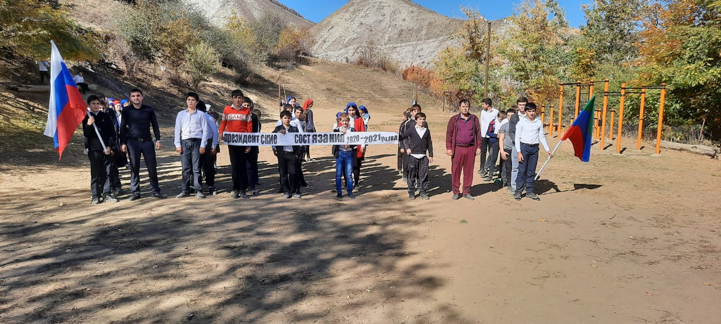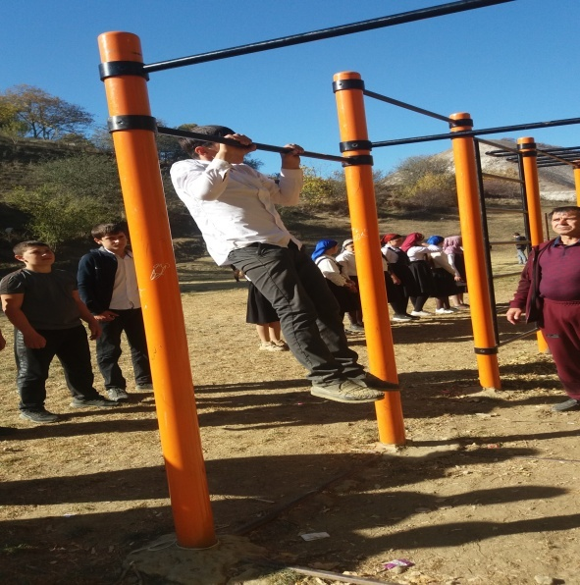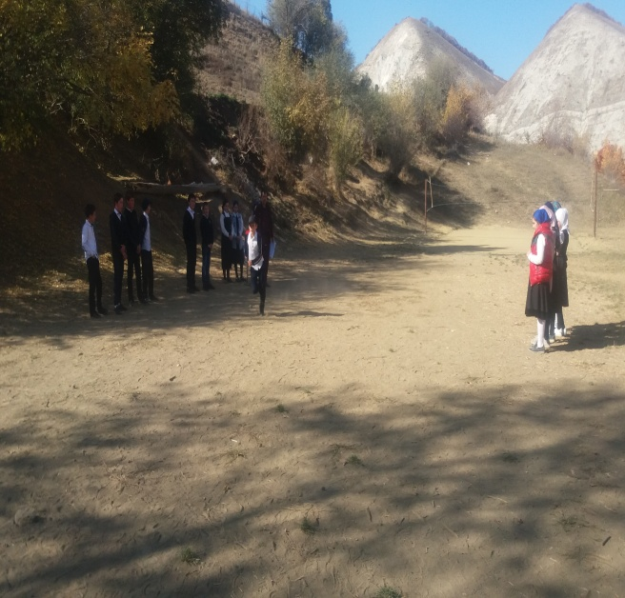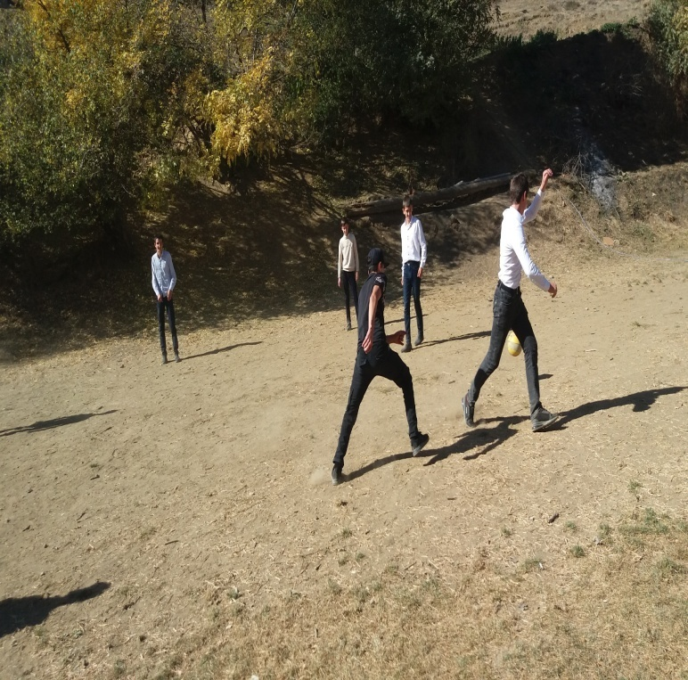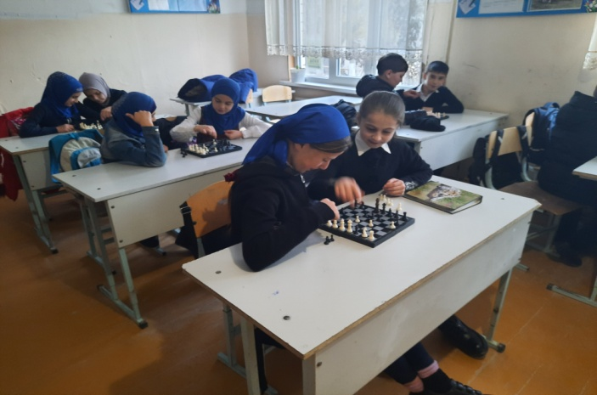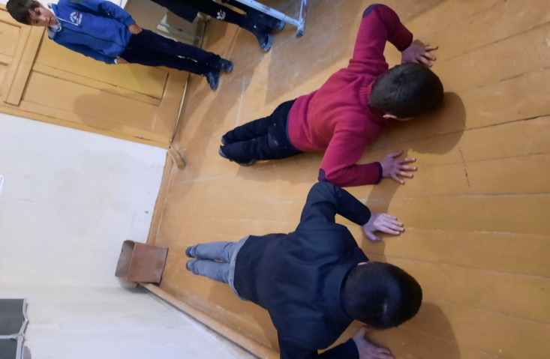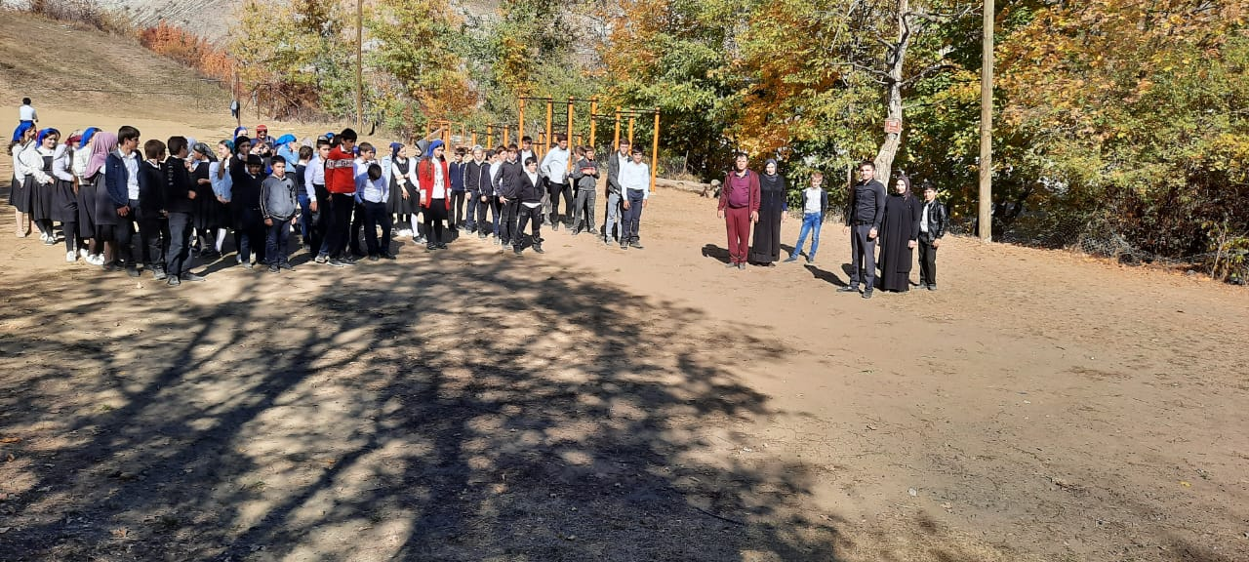

Таблица оценки результатов «Президентских состязаний» Чанкурбенской СОШ
Класс -10 Учитель по физкультуре: Алиев И.М. Классный руководитель: Тагаева Н.Р. 2020-2021уч.год
№  п\п | Фамилия  Имя Отчество | Бег  1000м (мин.сек) |  | Бег  100м(сек.) |  | Подт-е  Кол.раз(м) |  | Сгибание и разг.рук в упор лежа(д) |  | Прыжки в длину с места(см) |  | Подьемту-ища  За 30сек (кол.раз) |  | Наклон  Вперед  (см) |  | Очки
 |  | Рез. | Очки. | Рез. | Очки | Рез. | очки | Рез. | очки | Рез. | очки | Рез. | очки | Рез. | очки
1 | Джамирзаев Магомед | 4,10 | 19 | 13,1 | 51 | 13 | 38 | - | - | 258 | 62 | 28 | 28 | 7 | 22 | 220
2 | Меджидова Пилият | 5,33 | 8 | 16,6 | 28 | - | - | 15 | 14 | 182 | 24 | 12 | 8 | 15 | 42 | 124
3 | Магомедова Патимат | 5,21 | 11 | 16,8 | 26 | - | - | 14 | 12 | 173 | 19 | 18 | 14 | 6 | 22 | 104
4 | Тагаев Шапи | 4,24 | 15 | 13,8 | 38 | 8 | 19 | - | - | 232 | 42 | 27 | 26 | 4 | 7 | 147
5 | Шейхов Магомед | 4,44 | 10 | 14,0 | 35 | 5 | 10 | - | - | 235 | 45 | 25 | 22 | 5 | 10 | 132
6

Таблица
Оценки результатов «Президентских состязаний» Чанкурбенской СОШ
Класс -9 «а» учитель по физкультуре: Алиев И.Классный руководитель: Махдиев И.Н. 2020-2021уч.год
№  п\п | Фамилия  ИмяОтчество | Бег  1000м (мин.сек) |  | Бег  60м(сек.) |  | Подт-е  Кол.раз(м) |  | Сгибание и разг.рук в упор лежа(д) |  | Прыжки в длину с места(см) |  | Подьемту-ища  За 30сек (кол.раз) |  | Наклон  Вперед  (см) |  | Очки
 |  | Рез. | Очки. | Рез. | Очки | Рез. | очки | Рез. | очки | Рез. | очки | Рез. | очки | Рез. | очки
1 | АсмановаЗарема | 6.13 | 2 | 13,1 | 0 | - | - | - | - | 118 | 2 | 12 | 9 | -3 | 1 | 14
2 | АтаеваМаликат | 6.11 | 0 | 12,1 | 5 | - | - | 11 | 9 | 167 | 22 | 15 | 12 | 10 | 20 | 68
3 | АхмедоваДжавар-м | 6.15 | 0 | 12,1 | 5 | - | - | 9 | 7 | 145 | 11 | 12 | 9 | 8 | 16 | 48
4 | БурасановАрслан | 4.42 | 12 | 10,4 | 9 | 12 | 38 | - | - | 197 | 19 | 21 | 16 | 6 | 20 | 114
5 | ГабидовАмин | 5.17 | 5 | 10,1 | 12 | 2 | 4 | - | - | 176 | 10 | 19 | 14 | 3 | 14 | 59
6 | СалимовИслам | - | - | - | - | - | - | - | - | - | - | - | - | - | - | 0
7 | ИзиеваНасибат | 5.35 | 1 | 18,2 | 0 | - | - | 13 | 12 | 120 | 3 | 8 | 5 | -2 | 2 | 23
8 | КазаковаРаисат | 6.18 | 0 | 12,5 | 5 | - | - | 10 | 8 | 154 | 15 | 7 | 4 | 8 | 16 | 48
9 | МамаеваМарьям | 5.31 | 2 | 14,5 | 0 | - | - | 11 | 9 | 125 | 7 | 14 | 11 | 9 | 18 | 47
10 | МахдиевАрслан | 4.45 | 12 | 8,9 | 36 | 10 | 30 | - | - | 214 | 29 | 22 | 17 | 12 | 32 | 156
11 | МурадовМухтар | 4.66 | 9 | 8,5 | 47 | 5 | 13 | - | - | 210 | 26 | 17 | 17 | 5 | 18 | 129
12 | ОмароваАминат | 6.10 | 2 | 12,4 | 4 | - | - | 12 | 10 | 140 | 9 | 13 | 10 | 11 | 22 | 57

Таблица
Оценки результатов «Президентских состязаний» Чанкурбенской СОШ
Класс -9«б» учитель по физкультуре: Алиев И.М.
Классный руководитель: Алиев И.М. 2020-2021 уч.год
№  п\п | Фамилия  ИмяОтчество | Бег  60м (.сек) |  | Бег  1000м(мин.сек.) |  | Подт-е  Кол.раз(м) |  | Сгибание и разг.рук в упор лежа(д) |  | Прыжки в длину с места(см) |  | Подьемту-ища  За 30сек (кол.раз) |  | Наклон  Вперед  (см) |  | Очки
 |  | Рез. | Очки. | Рез. | Очки | Рез. | очки | Рез. | очки | Рез. | очки | Рез. | очки | Рез. | очки
1 | АмаровАрслан | 10,8 | 5 | 4.57 | 9 | 6 | 16 | - | - | 218 | 33 | 26 | 24 | 5 | 18 | 105
2 | ГабидовАрсламбек | 10,0 | 14 | 5.13 | 6 | 1 | 1 | - | - | 189 | 15 | 19 | 14 | 4 | 16 | 66
3 | ДжамаеваХадижат | 10,5 | 21 | 4.56 | 22 | - | - | 17 | 20 | 148 | 12 | 23 | 23 | 12 | 24 | 122
4 | ДжамирзаеваЗухра | 11,2 | 14 | 6.11 | 0 | - | - | 5 | 3 | 125 | 4 | 12 | 7 | 5 | 10 | 38
5 | ИчиевАрслан | 9,1 | 32 | 4.21 | 18 | 17 | 57 | - | - | 195 | 18 | 26 | 24 | 13 | 38 | 187
6 | МеджидовМикаил | 9,0 | 34 | 4.25 | 17 | 15 | 50 | - | - | 215 | 30 | 27 | 26 | 11 | 30 | 187
7 | МеджидовМажид | 9,5 | 24 | 4.54 | 9 | 7 | 19 | - | - | 195 | 18 | 21 | 16 | 9 | 26 | 110
8 | МагомедовТагир | 11,2 | 3 | 4.56 | 9 | 0 | 0 | - | - | 150 | 3 | 17 | 12 | -2 | 4 | 31
9 | РашиповаКалимат | 10,5 | 21 | 5.21 | 13 | - | - | 13 | 8 | 150 | 13 | 20 | 17 | 11 | 22 | 94
10 | РашиповКазбек | 9,3 | 28 | 5.35 | 1 | 2 | 4 | - | - | 200 | 21 | 21 | 16 | 4 | 16 | 86
11 | РашиповаБарият | 12,8 | 2 | 5.57 | 5 | - | - | 8 | 6 | 146 | 1 | 16 | 13 | 8 | 16 | 43
12 | ТагаевНадир | 9 | 34 | 4.47 | 11 | 12 | 38 | - | - | 232 | 47 | 28 | 28 | 11 | 30 | 188

Таблица
оценки результатов «Президентских состязаний» Чанкурбенской СОШ
Класс -8 «а» учитель по физкультуре: Алиев И.М.
Классный руководитель: Тагаева С.Т. 2020-2021уч.год
№  п\п | Фамилия  ИмяОтчество | Бег  1000м (мин.сек) |  | Бег  60м(сек.) |  | Подт-е  Кол.раз(м) |  | Сгибание и разг.рук в упор лежа(д) |  | Прыжки в длину с места(см) |  | Подьемту-ища  За 30сек (кол.раз) |  | Наклон  Вперед  (см) |  | Очки
 |  | Рез. | Очки. | Рез. | Очки | Рез. | очки | Рез. | очки | Рез. | очки | Рез. | очки | Рез. | очки
1 | АлиеваСакинат | 6.13 | 1 | 9,8 | 35 | - | - | 20 | 26 | 180 | 28 | 15 | 13 | 13 | 30 | 133
2 | АсмановАмар | 5.29 | 5 | 8,6 | 50 | 9 | 30 | - | - | 175 | 11 | 25 | 24 | 4 | 18 | 138
3 | АмаровСалман | 5.31 | 4 | 9,0 | 38 | 3 | 10 | - | - | 164 | 8 | 23 | 20 | 23 | 62 | 142
4 | БурасановРамазан | 5.21 | 6 | 8,6 | 50 | 13 | 46 | - | - | 189 | 17 | 25 | 24 | 13 | 38 | 181
5 | ВагазиеваЗайнап | 5.47 | 7 | 9,6 | 39 | - | - | 15 | 16 | 167 | 21 | 15 | 16 | 10 | 24 | 123
6 | ГабидовМикаил | 5.13 | 7 | 10,0 | 18 | 10 | 34 | - | - | 183 | 14 | 20 | 16 | 20 | 56 | 145
7 | ГабидоваМариям | 6.21 | 0 | 10,6 | 20 | - | - | 13 | 12 | 130 | 6 | 17 | 20 | 11 | 26 | 84
8 | ИзиевМагомед | 5.15 | 7 | 8,9 | 41 | 8 | 26 | - | - | 176 | 26 | 21 | 17 | 5 | 20 | 137
9 | КадиеваХадижат | 6.35 | 0 | 10,6 | 20 | - | - | 10 | 8 | 170 | 23 | 15 | 13 | 13 | 30 | 94
10 | КадиеваЗухра | 6.38 | 0 | 9,6 | 39 | - | - | 11 | 9 | 180 | 28 | 13 | 12 | 3 | 10 | 108
11 | МамаеваМарьям | 5.58 | 5 | 9,8 | 35 | - | - | 17 | 20 | 178 | 27 | 14 | 14 | 10 | 24 | 125
12 | МагомедоваУм | 5.54 | 5 | 10,6 | 20 | - | - | 16 | 18 | 170 | 23 | 17 | 20 | 15 | 34 | 120
13 | Магомедова А | 5.43 | 8 | 11,2 | 14 | - | - | 13 | 12 | 165 | 20 | 14 | 14 | 8 | 20 | 88
14 | МахдиевРизван | 5.14 | 7 | 9,3 | 32 | 3 | 10 | - | - | 193 | 19 | 21 | 17 | 4 | 18 | 103
15 | МахдиевСалман | 5.04 | 9 | 8,7 | 47 | 5 | 16 | - | - | 186 | 16 | 22 | 18 | 7 | 24 | 130
16 | РашиповРашип | 6.55 | 0 | 9,9 | 20 | 1 | 4 | - | - | 165 | 8 | 17 | 13 | 12 | 35 | 80
17 | РашиповАбубакар | 6.59 | 0 | 10,9 | 8 | 1 | 4 | - | - | 173 | 11 | 16 | 12 | 0 | 10 | 45
18 | ХаджихановаМар | 5.45 | 8 | 9,6 | 39 | - | - | 18 | 22 | 170 | 23 | 19 | 24 | 11 | 26 | 142
19 | ЮсуповаЗухра | 5.58 | 5 | 9,6 | 39 | - | - | 14 | 14 | 165 | 20 | 18 | 22 | 9 | 22 | 122

Таблица оценки результатов «Президентских состязаний» Чанкурбенской СОШКласс -8 «б»
учитель по физкультуре: Алиев И. М Классный руководитель: Тагаева С.Т. 2020-2021 уч.год
№  п\п | Фамилия  ИмяОтчество | Бег  1000м (мин.сек) |  | Бег  60м(сек.) |  | Подт-е  Кол.раз(м) |  | Сгибание и разг.рук в упор лежа(д) |  | Прыжки в длину с места(см) |  | Подьемту-ища  За 30сек (кол.раз) |  | Наклон  Вперед  (см) |  | Очки
 |  | Рез. | Очки. | Рез. | Очки | Рез. | очки | Рез. | очки | Рез. | очки | Рез. | очки | Рез. | очки
1 | Асельдеров Г | 5.12 | 8 | 9,1 | 36 | 4 | 13 | - | - | 181 | 14 | 19 | 16 | 5 | 20 | 107
2 | Алиева П | 6.15 | 1 | 10,9 | 17 | - | - | 15 | 16 | 160 | 18 | 14 | 11 | 12 | 28 | 81
3 | ГабидоваА | 5.13 | 16 | 10,9 | 17 | - | - | 16 | 18 | 172 | 24 | 20 | 19 | 12 | 28 | 122
4 | Габидова З | 7.27 | 0 | 10,8 | 18 | - | - | 3 | 1 | 153 | 15 | 5 | 3 | 7 | 19 | 56
5 | Джамаев И | 4.31 | 17 | 10,2 | 15 | 10 | 34 | - | - | 180 | 13 | 20 | 19 | 2 | 14 | 112
6 | ИзиевР | 5.33 | 4 | 9,6 | 26 | 5 | 16 | - | - | 167 | 9 | 15 | 12 | 8 | 26 | 93
7 | Казалиева М | 6.45 | 0 | 10,1 | 29 | - | - | 13 | 12 | 172 | 24 | 10 | 8 | 6 | 16 | 79
8 | Магомедов А | 5.21 | 6 | 9,5 | 28 | 6 | 19 | - | - | 180 | 13 | 18 | 16 | 10 | 30 | 112
9 | Магомедов Н | 5.57 | 0 | 9,,3 | 32 | 0 | 0 | - | - | 178 | 12 | 19 | 16 | 12 | 28 | 88
10 | Мамаев М | 4.47 | 13 | 9,6 | 26 | 1 | 4 | - | - | 173 | 11 | 16 | 12 | -2 | 6 | 72
11 | Меджидов Д | 4.11 | 23 | 10,8 | 9 | 1 | 4 | - | - | 180 | 13 | 18 | 16 | 5 | 20 | 75
12 | Мигидинова Х | 6.57 | 0 | 10,7 | 19 | - | - | 8 | 6 | 161 | 19 | 10 | 8 | 7.5 | 19 | 71
13 | Мусалаева М | 6.54 | 0 | 10,9 | 17 | - | - | 4 | 2 | 145 | 11 | 10 | 8 | 8 | 20 | 58
14 | Мурзабеков М | 4.55 | 12 | 9,4 | 30 | 2 | 7 | - | - | 190 | 18 | 19 | 16 | 7 | 19 | 101
15 | Саламов М | 4.30 | 17 | 9,0 | 38 | 11 | 38 | - | - | 191 | 18 | 14 | 11 | 10 | 30 | 152
16 | Булатов М | 4.34 | 17 | 9,1 | 36 | 10 | 34 | - | - | 205 | 26 | 20 | 19 | 4 | 18 | 140
17 | Халимбеков М | 4.18 | 21 | 9,0 | 38 | 9 | 30 | - | - | 190 | 18 | 24 | 22 | 6 | 16 | 145
18

Таблица
Оценки результатов «Президентских состязаний» Чанкурбенской СОШ
Класс -7 «а» учитель по физкультуре: Алиев И.М Классный руководитель: Бурасанов Ю.Б. 2020-2021уч.год
№  п\п | Фамилия  Имя Отчество | Бег  1000м (мин.сек) |  | Бег  60м(сек.) |  | Подт-е  Кол.раз(м) |  | Сгибание и разг.рук в упор лежа(д) |  | Прыжки в длину с места(см) |  | Подьемту-ища  За 30сек (кол.раз) |  | Наклон  Вперед  (см) |  | Очки
 |  | Рез. | Очки. | Рез. | Очки | Рез. | очки | Рез. | очки | Рез. | очки | Рез. | очки | Рез. | очки
1 | Габидов Э | 5.11 | 10 | 9,3 | 38 | 3 | 14 | - | - | 183 | 19 | 21 | 20 | -4 | 2 | 104
2 | ИрисбиевТагир | 5.31 | 6 | 10,8 | 12 | 8 | 30 | - | - | 158 | 10 | 16 | 13 | 5 | 20 | 81
3 | Изиева А | 5.43 | 11 | 10,9 | 11 | - | - | 10 | 9 | 145 | 11 | 6 | 4 | 5 | 14 | 60
4 | Мамаева А | 6.21 | 3 | 10,7 | 13 | - | - | 15 | 18 | 170 | 14 | 16 | 14 | 8 | 20 | 82
5 | Закаева М | 6.20 | 3 | 10,2 | 33 | - | - | 13 | 14 | 140 | 9 | 7 | 6 | 7 | 15 | 67
6 | Казаков М | 5.12 | 10 | 9,5 | 34 | 6 | 23 | - | - | 173 | 15 | 26 | 36 | 11 | 32 | 150
7 | Мамаев А | 4.55 | 14 | 10,1 | 22 | 5 | 20 | - | - | 144 | 5 | 24 | 21 | 6 | 22 | 104
8 | Мутуева С | 5.31 | 14 | 9,5 | 47 | - | - | 25 | 38 | 163 | 20 | 4 | 3 | 10 | 23 | 145
9 | МурадоваМ | 6.10 | 5 | 10,3 | 31 | - | - | 6 | 5 | 145 | 11 | 8 | 7 | 3 | 10 | 69
10 | Саламова | 5.45 | 10 | 10,6 | 26 | - | - | 2 | 1 | 140 | 9 | 15 | 19 | 12 | 27 | 82
11 | Салипова | 6.10 | 5 | 11,8 | 9 | - | - | 3 | 2 | 135 | 7 | 9 | 8 | 5 | 14 | 45
12 | Хидирбекова А | 5.43 | 14 | 10,9 | 19 | - | - | 17 | 22 | 150 | 13 | 15 | 18 | 17 | 37 | 123
13 | Хидирбекова М. | 6.12 | 8 | 10,9 | 17 | - | - | 2 | 1 | 168 | 22 | 10 | 9 | 11 | 26 | 83
14 | Хидирбеков С | 5.13 | 14 | 9,7 | 30 | 8 | 30 | - | - | 176 | 16 | 29 | 36 | 12 | 38 | 164
15 | Насирханова Ф | 5.56 | 11 | 11,1 | 17 | - | - | 16 | 20 | 123 | 3 | 13 | 2 | 13 | 32 | 85
16 | Магомедова Ф | 5.31 | 17 | 10,1 | 36 | - | - | 5 | 4 | 163 | 20 | 6 | 5 | 1 | 5 | 87
17 | Магомедов К | 4.53 | 19 | 9,3 | 38 | 6 | 23 | - | - | 183 | 20 | 29 | 42 | 10 | 23 | 165
18 | Чупалаева Т. | 5.47 | 13 | 12,1 | 7 | - | - | 4 | 3 | 153 | 15 | 14 | 17 | 11 | 26 | 81
19 | Чупалаев Г | 5.23 | 7 | 10,9 | 11 | 3 | 14 | - | - | 131 | 1 | 10 | 7 | 0 | 10 | 50
20 | Хажиханова | 5.35 | 13 | 10,8 | 17 | - | - | 6 | 5 | 168 | 22 | 16 | 14 | 3 | 10 | 81

Таблица Оценки результатов «Президентских состязаний» Чанкурбенской СОШ
Класс -7«б» учитель по физкультуре: Алиев И.М.
Классный руководитель: Меджидов М.М. 2020-2021.уч.год
№  п\п | Фамилия  ИмяОтчество | Бег  1000м (мин.сек) |  | Бег  60м(сек.) |  | Подт-е  Кол.раз(м) |  | Сгибание и разг.рук в упор лежа(д) |  | Прыжки в длину с места(см) |  | Подьемту-ища  За 30сек (кол.раз) |  | Наклон  Вперед  (см) |  | Очки
 |  | Рез. | Очки. | Рез. | Очки | Рез. | очки | Рез. | очки | Рез. | очки | Рез. | очки | Рез. | очки
1 | АлиевРамазан | 5.37 | 5 | 11,1 | 9 | 5 | 25 | - | - | 198 | 27 | 24 | 26 | 12 | 35 | 127
2 | АлиевИслам | 5.07 | 11 | 10,9 | 11 | 1 | 10 | - | - | 198 | 27 | 23 | 24 | 2 | 14 | 97
3 | АтаеваП | 5.33 | 13 | 11,9 | 9 | 1 | 10 | 30 | 54 | 145 | 11 | 15 | 18 | 9 | 22 | 137
4 | Булатова | 5.58 | 8 | 11,1 | 17 | - | - | 11 | 11 | 152 | 14 | 8 | 7 | 13 | 30 | 87
5 | Джамаева | 5.45 | 10 | 10,2 | 33 | - | - | 16 | 26 | 165 | 21 | 13 | 15 | 12 | 28 | 133
6 | Джамалутдинова | 6.10 | 5 | 11,1 | 17 | - | - | 7 | 8 | 143 | 10 | 17 | 23 | 8 | 20 | 83
7 | Джамирзаева | 5.56 | 8 | 10,1 | 22 | - | - | 25 | 34 | 141 | 9 | 21 | 30 | 7 | 18 | 121
8 | Изиев С | 5.45 | 3 | 9,5 | 34 | 2 | 13 | - | - | 164 | 12 | 19 | 16 | 1 | 12 | 77
9 | Балатбекова | 6.12 | 5 | 10,3 | 31 | - | - | 21 | 36 | 168 | 22 | 10 | 9 | 6 | 16 | 119
10 | Кадиев З | 6.35 | 0 | 10,6 | 26 | 3 | 17 | - | - | 135 | 2 | 18 | 20 | -2 | 6 | 71
11 | Казаков М | 6.0 | 0 | 11,8 | 9 | 4 | 21 | - | - | 175 | 16 | 24 | 32 | 6 | 22 | 100
12 | МагамедКамиль | 5.19 | 9 | 10,9 | 19 | 7 | 33 | - | - | 184 | 20 | 26 | 36 | 0 | 10 | 127
13 | Багомедов Н | 5.13 | 10 | 10,9 | 17 | 1 | 10 | - | - | 201 | 28 | 20 | 24 | 2 | 14 | 103
14 | МагамедовАб | 5.11 | 10 | 9,7 | 30 | 3 | 17 | - | - | 173 | 15 | 20 | 24 | 2 | 14 | 110
15 | Магомедова С | 6.09 | 6 | 11,1 | 17 | - | - | 32 | 57 | 160 | 18 | 21 | 31 | 13 | 32 | 161
16 | Меджидов | 5.27 | 7 | 10,1 | 22 | 1 | 10 | - | - | 159 | 10 | 17 | 18 | 3 | 16 | 73
17 | РашиповАта | 5.55 | 1 | 11,0 | 10 | 2 | 13 | - | - | 156 | 9 | 23 | 24 | 5 | 20 | 77
18 | Рабаданов | 5.47 | 3 | 12,1 | 2 | 4 | 21 | - | - | 149 | 7 | 21 | 20 | 3 | 16 | 69
19

Таблица
Оценки результатов «Президентских состязаний» Чанкурбенской СОШ
Класс -6«а» учитель по физкультуре:Мамаев А.С. Классный руководитель: Мамаев А.М.
2020-2021.уч.год
№  п\п | Фамилия  ИмяОтчество | Бег  1000м (мин.сек) |  | Бег  30м(сек.) |  | Подт-е  Кол.раз(м) |  | Сгибание и разг.рук в упор лежа(д) |  | Прыжки в длину с места(см) |  | Подьемту-ища  За 30сек (кол.раз) |  | Наклон  Вперед  (см) |  | Очки
 |  | Рез | Очки | Рез. | Очки | Рез. | очки | Рез. | очки | Рез. | очки | Рез. | очки | Рез. | очки
1 | Алиев Курбан | 4.43 | 22 | 5,3 | 40 | 3 | 17 | - | - | 167 | 19 | 23 | 30 | 14 | 46 | 174
2 | Алиев Ахмед | 6.14 | 1 | 5,8 | 18 | 0 | 0 | - | - | 141 | 9 | 19 | 22 | 14 | 46 | 96
3 | Алиева Джамиля | 6.15 | 7 | 5,9 | 26 | - | - | 14 | 22 | 160 | 25 | 16 | 26 | 24 | 60 | 166
4 | Булатова Айна | 6.20 | 6 | 5,9 | 26 | - | - | 6 | 6 | 170 | 30 | 11 | 16 | -10 | 0 | 84
5 | ДжамирзаеваПатимат | 6.35 | 3 | 6,2 | 16 | - | - | 7 | 8 | 130 | 10 | 7 | 8 | 5 | 11 | 56
6 | ИзиеваХадижат | 6.18 | 6 | 5,4 | 50 | - | - | 12 | 18 | 170 | 30 | 13 | 15 | 8 | 17 | 136
7 | Казалиев Ислам | 5.48 | 7 | 6,0 | 13 | 1 | 10 | - | - | 167 | 19 | 18 | 20 | 5 | 20 | 89
8 | КазалиевСалавтин | 6.10 | 2 | 6,1 | 9 | 1 | 10 | - | - | 154 | 13 | 17 | 18 | 6 | 22 | 74
9 | КазалиеваАбидат | 6.37 | 3 | 6,2 | 16 | - | - | 13 | 20 | 132 | 11 | 8 | 10 | 9 | 20 | 80
10 | ШейховаСаният | 6.22 | 6 | 6,3 | 13 | - | - | 5 | 5 | 141 | 16 | 16 | 26 | 3 | 7 | 73
11 | Мамаев Джабраил | 5.58 | 5 | 5,7 | 22 | 1 | 10 | - | - | 140 | 9 | 19 | 22 | 1 | 12 | 80
12 | Мурзабеков Х | 5.23 | 12 | 5,8 | 18 | 2 | 13 | - | - | 140 | 9 | 23 | 30 | -1 | 8 | 90
13 | ТагаевРизван | 5.33 | 9 | 5,5 | 30 | 3 | 17 | - | - | 147 | 11 | 17 | 18 | 1 | 12 | 97
14 | Тагаев Амин | 4.57 | 18 | 5,4 | 35 | 2 | 13 | - | - | 173 | 22 | 27 | 38 | 11 | 35 | 161
15 | ХидирбековаХадижат | 6.44 | 1 | 6,8 | 3 | - | - | 14 | 22 | 135 | 13 | 11 | 11 | 14 | 35 | 72

Таблица
Оценки результатов «Президентских состязаний» Чанкурбенской СОШ
Класс -6 «б» учитель по физкультуре: Мамаев А.С. Классный руководитель: Насирханов З.М. 2020-2021уч.год
№  п\п | Фамилия  Имя Отчество | Бег  1000м (мин.сек) |  | Бег  30м(сек.) |  | Подт-е  Кол.раз(м) |  | Сгибание и разг.рук в упор лежа(д) |  | Прыжки в длину с места(см) |  | Подьемту-ища  За 30сек (кол.раз) |  | Наклон  Вперед  (см) |  | Очки
 |  | Рез. | Очки. | Рез. | Очки | Рез. | очки | Рез. | очки | Рез. | очки | Рез. | очки | Рез. | очки
1 | Асманов И | 5.12 | 21 | 6.3 | 14 | 9 | 50 | - | - | 1.61 | 20 | 23 | 35 | 13 | 53 | 193
2 | Бурасанова М | 6.12 | 12 | 6.9 | 5 | - | - | 7 | 14 | 1.45 | 22 | 6 | 6 | 6 | 15 | 74
3 | Бурасанов А | 5.63 | 10 | 5.4 | 45 | 10 | 54 | - | - | 1.80 | 30 | 18 | 25 | 11 | 46 | 210
4 | Джамирзаева С | 6.15 | 12 | 6.4 | 17 | - | - | 6 | 12 | 1.64 | 32 | 5 | 4 | 8 | 21 | 98
5 | Казакова У | 5.54 | 17 | 6.4 | 17 | - | - | 7 | 14 | 1.47 | 22 | 8 | 10 | 7 | 18 | 98
6 | Казаков Залитин | 5.25 | 18 | 6.1 | 27 | 6 | 33 | - | - | 1.68 | 24 | 16 | 21 | 11 | 46 | 169
7 | Казаков Зайтин | 5.45 | 13 | 6.0 | 31 | 7 | 38 | - | - | 1.65 | 22 | 18 | 25 | 9 | 38 | 167
8 | Кадиев Р | 6.30 | 3 | 7.0 | 0 | 0 | 0 | - | - | 1.27 | 6 | 4 | 3 | 4 | 21 | 33
9 | Меджидов М | 4.50 | 27 | 5.3 | 23 | 8 | 44 | - | - | 1.70 | 25 | 20 | 29 | 14 | 55 | 203
10 | Меджидова С | 6.80 | 3 | 7.5 | 0 | - | - | 5 | 10 | 1.30 | 15 | 4 | 3 | 5 | 13 | 44
11 | Магомедова Х | 6.30 | 8 | 5.9 | 35 | - | - | 6 | 12 | 1.69 | 34 | 6 | 6 | 7 | 18 | 113
12 | Мурадова У | 6.12 | 12 | 6.8 | 7 | - | - | 7 | 14 | 1.50 | 25 | 7 | 8 | 8 | 21 | 87
13 | Мирзаева Х | 5.80 | 16 | 6.6 | 11 | - | - | 8 | 16 | 1.43 | 21 | 9 | 12 | 6 | 15 | 91
14 | Рашипова М | 5.40 | 20 | 6.4 | 17 | - | - | 9 | 19 | 1.60 | 30 | 10 | 14 | 9 | 24 | 124
15 | Хаджиханов И | 4.60 | 24 | 5.2 | 24 | 12 | 59 | - | - | 1.97 | 47 | 25 | 39 | 15 | 57 | 250

Таблица
Оценки результатов «Президентских состязаний» Чанкурбенской СОШ
Класс -6 «в» учитель по физкультуре: Меджидов А.А Классный руководитель: Акбулатова И.И 2020-2021 уч.год
№  п\п | Фамилия  Имя Отчество | Бег  1000м (мин.сек) |  | Бег  30м(сек.) |  | Подт-е  Кол.раз(м) |  | Сгибание и разг.рук в упор лежа(д) |  | Прыжки в длину с места(см) |  | Подьемту-ища  За 30сек (кол.раз) |  | Наклон  Вперед  (см) |  | Очки
 |  | Рез. | Очки. | Рез. | Очки | Рез. | очки | Рез. | очки | Рез. | очки | Рез. | очки | Рез. | очки
1 | Акаева А | 6.12 | 8 | 6.2 | 9 | - | - | 14 | 22 | 132 | 11 | 16 | 21 | 6 | 13 | 84
2 | Алиева Б | 6.07 | 9 | 6.1 | 19 | - | - | 13 | 20 | 169 | 30 | 15 | 19 | 5 | 11 | 108
3 | АтаеваЗ | 7.43 | 0 | 6.3 | 13 | - | - | 6 | 6 | 146 | 18 | 16 | 21 | 7 | 15 | 73
4 | Вагизиева А | 6.21 | 6 | 5,8 | 30 | - | - | 13 | 20 | 140 | 15 | 14 | 18 | 8 | 17 | 106
5 | Габидов Аб | 6.20 | 6 | 6.1 | 11 | 7 | 33 | - | - | 155 | 14 | 19 | 22 | 10 | 32 | 118
6 | ГабидовАм | 5.08 | 16 | 5.9 | 15 | 7 | 33 | - | - | 205 | 40 | 25 | 34 | 8 | 26 | 164
7 | Габидов Маг | 6.40 | 0 | 5.4 | 35 | 8 | 37 | - | - | 165 | 17 | 18 | 20 | 6 | 22 | 131
8 | Габидова М | 8.31 | 0 | 5.8 | 30 | - | - | 20 | 34 | 160 | 25 | 11 | 11 | 10 | 23 | 123
9 | ГабидоваЗ | 7.05 | 0 | 7.1 | 0 | - | - | 4 | 4 | 124 | 7 | 8 | 7 | 3 | 7 | 25
10 | Изиева Х | 6.42 | 1 | 6.9 | 8 | - | - | 9 | 12 | 174 | 32 | 15 | 19 | 11 | 26 | 98
11 | Ичиев С | 6.10 | 2 | 6.4 | 5 | 6 | 29 | - | - | 140 | 9 | 19 | 22 | 5 | 20 | 87
12 | КАдиева И | 7.05 | 0 | 5,8 | 30 | - | - | 25 | 44 | 125 | 7 | 15 | 19 | 17 | 43 | 143
13 | Мамаев Р | 6.14 | 1 | 5.8 | 18 | 6 | 29 | - | - | 141 | 9 | 8 | 6 | 7 | 24 | 87
14 | Салипов М | 6.25 | 0 | 6.4 | 5 | 3 | 17 | - | - | 153 | 13 | 18 | 20 | 10 | 32 | 87
15 | СалиповаР | 6.35 | 3 | 6.2 | 9 | - | - | 8 | 10 | 146 | 18 | 13 | 15 | 5 | 11 | 66

Таблица
Оценки результатов «Президентских состязаний» Чанкурбенской СОШ
Класс -5 «а» учитель по физкультуре: Меджидов А.А.
Классный руководитель: Чупалаева Р.А. 2020-2021уч.год
№  п\п | Фамилия  Имя Отчество | Бег  1000м (мин.сек) |  | Бег  30м(сек.) |  | Подт-е  Кол.раз(м) |  | Сгибание и разг.рук в упор лежа(д) |  | Прыжки в длину с места(см) |  | Подьемту-ища  За 30сек (кол.раз) |  | Наклон  Вперед  (см) |  | Очки
 |  | Рез. | Очки. | Рез. | Очки | Рез. | очки | Рез. | очки | Рез. | очки | Рез. | очки | Рез. | очки
1 | Акбулатова Ф | 6.12 | 15 | 6.2 | 23 | - | - | 10 | 20 | 133 | 17 | 9 | 12 | 2 | 7 | 94
2 | Ахмедов М | 6.47 | 5 | 6.1 | 27 | - | - | 19 | 38 | 135 | 18 | 1 | 0 | 6 | 15 | 103
3 | Вагизиева Ф | 6.33 | 8 | 6.8 | 7 | - | - | 40 | 65 | 122 | 11 | 21 | 36 | 15 | 24 | 151
4 | Алиев Ш | 5.10 | 21 | 5.3 | 60 | - | - | 25 | 52 | 138 | 19 | 22 | 38 | 16 | 26 | 216
5 | Габидов М | 5.40 | 14 | 6.1 | 27 | - | - | 10 | 20 | 140 | 20 | 20 | 34 | 6 | 15 | 130
6 | Изиев Г | 5.50 | 11 | 6.2 | 23 | 3 | 21 | - | - | 162 | 21 | 26 | 41 | 16 | 59 | 176
7 | Ирисбиева З | 6.20 | 10 | 5.8 | 40 | 3 | 21 | - | - | 170 | 25 | 22 | 33 | 6 | 27 | 156
8 | Казаков М | 5.48 | 18 | 5.6 | 50 | - | - | 25 | 52 | 148 | 24 | 0 | 0 | 7 | 18 | 162
9 | Мурадова А | 5.40 | 20 | 6.4 | 17 | - | - | 4 | 8 | 125 | 13 | 18 | 30 | 2 | 7 | 95
10 | Магомедова С | 4.40 | 30 | 5.7 | 45 | - | - | 10 | 20 | 125 | 13 | 17 | 28 | 14 | 22 | 158
11 | Мурадов У | 5.20 | 19 | 6.6 | 11 | - | - | 5 | 10 | 115 | 8 | 9 | 18 | -7 | 0 | 66
12 | Мусалаев Р | 5.52 | 11 | 6.5 | 14 | - | - | 15 | 30 | 169 | 35 | 3 | 2 | 7 | 18 | 110
13 | Мамаев Р | 5.25 | 24 | 6.1 | 27 | - | - | 10 | 20 | 143 | 22 | 6 | 12 | 4 | 11 | 126
14 | Рашипова М | 4.41 | 30 | 5.6 | 36 | 5 | 29 | - | - | 168 | 24 | 26 | 41 | 12 | 50 | 210
15 | Рашипова Ф | 6.40 | 6 | 6,9 | 5 | - | - | 2 | 4 | 115 | 8 | 0 | 0 | 14 | 22 | 45
16 | Рашипова С | 5.23 | 18 | 5.8 | 29 | 2 | 17 | - | - | 168 | 24 | 10 | 9 | 9 | 38 | 135

№  п/п | Класс | Всего  Уч-ся | Кол-во  Уч-ся прин.  участие | Лучший  класс | Ответственный  За проведение
1 | 5а-5б | 34 | 34 | 5 «б» | Меджидов М А
2 | 6а-6б-6В | 46 | 46 | 6 «а» | Мамаев А.С. Алиев И.М.
3 | 7а-7б | 38 | 38 | 7 «б» | Алиев И.М.
4 | 8а-8б | 35 | 35 | 8 «а» | Алиев И.М.
5 | 9а-9б | 26 | 25 | 9 «б» | Алиев И.М.
6 | 10 | 5 | 5 | 10 | Алиев И.М

